作者： | 崔维涛 |  | 中国上海市静安区汶水路 299 弄 9-10 号  市北智汇园4号楼（200072）  TEL: 021-66312666  FAX: 021-66315696
职务： | 风电部 | 技术工程师
日期： | 2019-02-19
邮箱： | w.cui@beckhoff.com.cn
电话：
Tc3的Modbus TCP使用注意事项
摘 要：本文讲述了Tc3环境下Modbus TCP在使用中的一些注意事项。

关键字：Tc3，Modbus TCP，
附 件：
序 号 | 文件名 | 备注
1 | Modbustcp_TC3win32.xml
2 | 32位操作系统TC3_ModbusTcp地址对应.pdf
3 | Modbustcp_TC3win64.xml
4 | 64位操作系统TC3_ModbusTcp地址对应 .pdf

历史版本：
2014-06-10 | 崔维涛 | Tc3的Modbus TCP使用注意事项

免责声明：
我们已对本文档描述的内容做测试。但是差错在所难免，无法保证绝对正确并完全满足您的使用需求。本文档的内容可能随时更新，也欢迎您提出改进建议。

参考信息：

目 录

1. 安装 3
1.1. WES7系统 3
1.2. CE系统 3
2. 使用 3
2.1. WES7系统 3
2.2. CE系统 4
3. 附件：和Tc2中默认的映射地址一致的配置文件 4
3.1. 32位操作系统配置文件及说明文档 4
3.2. 64位操作系统配置文件及说明文档 4

安装
不同系统对应的server安装方式不同。

WES7系统
在控制器上直接安装TF6250即可。

CE系统
先在电脑上安装TF6250，然后在TF6250的安装文件夹内找到控制器CPU对应的安装包CE-x86或者CE-ARMV4I。把里面的CAB文件拷入控制器内安装
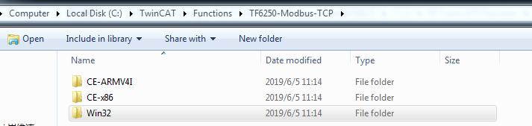

使用
在TC3中，默认的Modbus TCP中定义的地址仅对应到了M区，没有映射I区变量和Q区变量，因此在使用中如果需要使用这两个区的变量，需要修改配置文件。

WES7系统
在TF6250的安装目录中有ModbusTCP Server的配置软件，如下图所示。
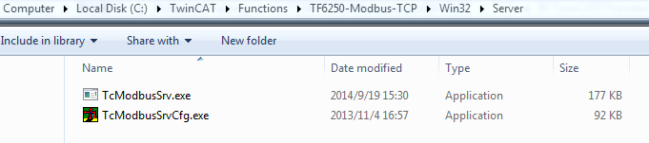
运行TcModbusSrvCfg.exe，如下图所示
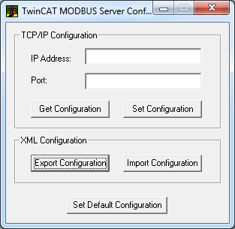
在这里设置服务器的IP地址和端口号；另外，如果要配置变量地址，需要导入server变量地址表的配置文件（Import Configuration）。重启控制器后生效。

CE系统
CE系统中没有TcModbusSrvCfg.exe，安装完TF6250-Modbus-TCP.X86.CAB后会生成一个文件夹，内有TcModbusSrv.exe和TcModbusSrv.xml文件。如果想要配置变量地址，则需要替换TcModbusSrv.xml文件，重启控制器后生效。

附件：和Tc2中默认的映射地址一致的配置文件

32位操作系统配置文件及说明文档

64位操作系统配置文件及说明文档
上海（ 中国区总部）
中国上海市静安区汶水路 299 弄 9号（市北智汇园）
电话: 021-66312666 传真: 021-66315696 邮编：200072

北京分公司
北京市西城区新街口北大街 3 号新街高和大厦 407 室
电话: 010-82200036 传真: 010-82200039 邮编：100035

广州分公司
广州市天河区珠江新城珠江东路16号高德置地G2603室
电话: 020-38010300/1/2 传真: 020-38010303 邮编：510623

成都分公司
成都市锦江区东御街18号 百扬大厦2305 房
电话: 028-86202581 传真: 028-86202582 邮编：610016

请用微信扫描二维码
通过公众号与技术支持交流

倍福中文官网：
http://www.beckhoff.com.cn/
倍福虚拟学院：
http://tr.beckhoff.com.cn/

招贤纳士：job@beckhoff.com.cn
技术支持：support@beckhoff.com.cn
产品维修：service@beckhoff.com.cn
方案咨询：sales@beckhoff.com.cn

